ГВЭ-9(с маркировкой буквой «К»)
Вариант 1.
Ответом к заданиям 1-10 является целое число или кончная десятичная дробь. Запишите ответ в поле ответа в тексте работы.
1. Найдите значение выражения 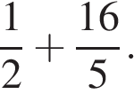

Ответ:__________________

2. Решите уравнение − 2x − 7 = − 4x.

Ответ:__________________
3. Найдите значение выражения 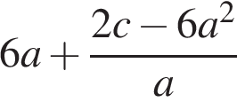 при 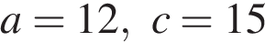.

Ответ:__________________

4. Установите соответствие между графиками функций и формулами, которые их задают.
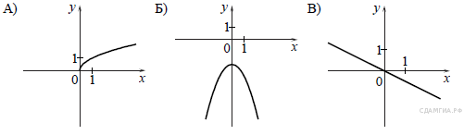
1) 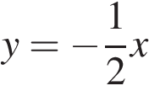 2) 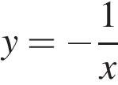 3) 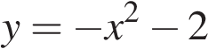 4) 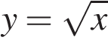
В таблице под каждой буквой, соответствующей графику, впишите номер формулы, которая её задаёт.
А | Б | В
Ответ:

5. Решите неравенство 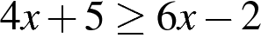 и определите, на каком рисунке изображено множество его решений.
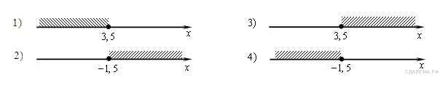
Ответ:__________________
6. 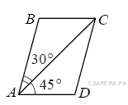Диагональ AC параллелограмма ABCD образует с его сторонами углы, равные 30° и 45°. Найдите больший угол параллелограмма.

Ответ:__________________
7. 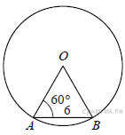Центральный угол AOB опирается на хорду AB длиной 6. При этом угол OAB равен 60°. Найдите радиус окружности.

Ответ:__________________

8. Какое из следующих утверждений верно?
 | 1) | Если угол острый, то смежный с ним угол также является острым.
 | 2) | Диагонали прямоугольника точкой пересечения делятся пополам.
 | 3) | В прямоугольном треугольнике гипотенуза равна сумме катетов.
В ответе запишите номер выбранного утверждения.
Ответ:__________________

9. Кофейник, который стоил 900 рублей, продаётся с 10-процентной скидкой. При покупке этого кофейника покупатель отдал кассиру 1000 рублей. Сколько рублей сдачи он должен получить?

Ответ:__________________

10. На экзамене 50 билетов, Сеня не выучил 5 из них. Найдите вероятность того, что ему попадётся выученный билет.

Ответ:__________________

ГВЭ-9(с маркировкой буквой «К»)
Вариант 2.
Ответом к заданиям 1-10 является целое число или кончная десятичная дробь. Запишите ответ в поле ответа в тексте работы.

1. Найдите значение выражения 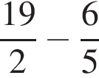

Ответ:__________________

2. Решите уравнение − 8x−3=− 6x.

Ответ:__________________
3. Найдите значение выражения 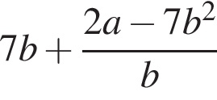 при 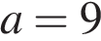; 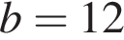..

Ответ:__________________

4. Установите соответствие между графиками функций и формулами, которые их задают.
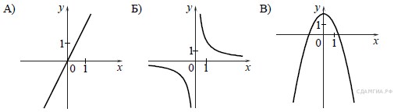

1) 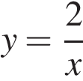 2) 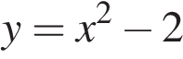 3) 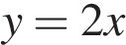 4) 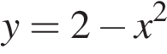
В таблице под каждой буквой, соответствующей графику, впишите номер формулы, которая её задаёт.
А | Б | В
Ответ:

5. Решите неравенство 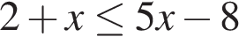 и определите, на каком рисунке изображено множество его решений.
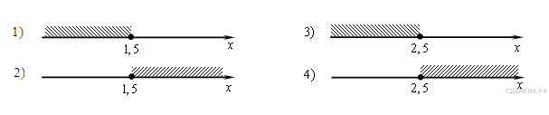
Ответ:__________________
6. 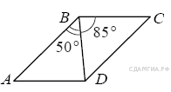Диагональ BD параллелограмма ABCD образует с его сторонами углы, равные 50° и 85°. Найдите меньший угол параллелограмма.

Ответ:__________________
7. 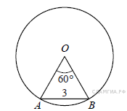Центральный угол AOB, равный 60°, опирается на хорду АВ длиной 3. Найдите радиус окружности.

Ответ:__________________

8. Какое из следующих утверждений верно?
1) | Сумма углов прямоугольного треугольника равна 90 градусам.
 | 2) | Существуют три прямые, которые проходят через одну точку.
 | 3) | Диагонали ромба точкой пересечения делятся пополам.

В ответе запишите номер выбранного утверждения.
Ответ:__________________

9. Чайник, который стоил 800 рублей, продаётся с 5-процентной скидкой. При покупке этого чайника покупатель отдал кассиру 1000 рублей. Сколько рублей сдачи он должен получить?

Ответ:__________________

10. На экзамене 50 билетов, Яша не выучил 3 из них. Найдите вероятность того, что ему попадётся выученный билет.

Ответ:__________________

ГВЭ-9(с маркировкой буквой «К»)

Вариант 3.
Ответом к заданиям 1-10 является целое число или кончная десятичная дробь. Запишите ответ в поле ответа в тексте работы.

1. Найдите значение выражения 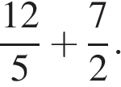

Ответ:__________________

2. Решите уравнение 3x+3=5x .

Ответ:__________________
3. Найдите значение выражения 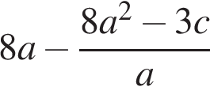 при 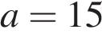 и 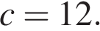
.

Ответ:__________________

4. Установите соответствие между графиками функций и формулами, которые их задают.
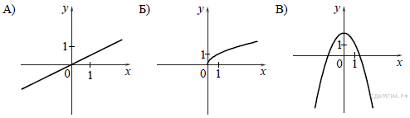
1) 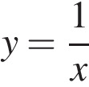 2) 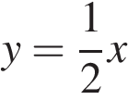 3) 4)

В таблице под каждой буквой, соответствующей графику, впишите номер формулы, которая её задаёт.
А | Б | В
Ответ:

5. Решите неравенство 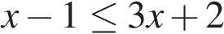 и определите, на каком рисунке изображено множество его решений.
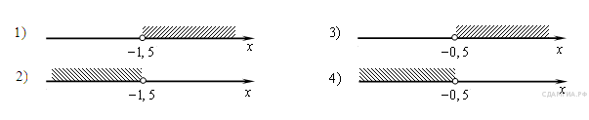
Ответ:__________________
6 . 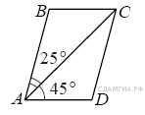Диагональ AC параллелограмма ABCD образует с его сторонами углы, равные 45° и 25°. Найдите больший угол параллелограмма.

Ответ:__________________
7. 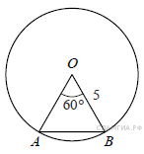Центральный угол AOB равен 60°. Найдите длину хорды AB, на которую он опирается, если радиус окружности равен 5.

Ответ:__________________

8. Какое из следующих утверждений верно?
1) | Каждая из биссектрис равнобедренного треугольника является его медианой.
 | 2) | Диагонали прямоугольника равны.
 | 3) | У любой трапеции боковые стороны равны.

В ответе запишите номер выбранного утверждения.
Ответ:__________________

9. Пылесос, который стоил 3500 рублей, продаётся с 10%-й скидкой. При покупке этого пылесоса покупатель отдал кассиру 5000 рублей. Сколько рублей сдачи он должен получить?

Ответ:__________________

10. На экзамене 40 билетов, Сеня не выучил 8 из них. Найдите вероятность того, что ему попадётся выученный билет.

Ответ:__________________

ГВЭ-9(с маркировкой буквой «А»)
Вариант 1.
Ответом к заданиям 1-10 является целое число или кончная десятичная дробь. Запишите ответ в поле ответа в тексте работы.
1. Найдите значение выражения

Ответ:__________________

2. Решите уравнение 3x+3=5x .

Ответ:__________________
3. Найдите значение выражения при и
Ответ:__________________

4. Установите соответствие между графиками функций и формулами, которые их задают.
1) 2) 3) 4)

В таблице под каждой буквой, соответствующей графику, впишите номер формулы, которая её задаёт.
А | Б | В
Ответ:

5. Решите неравенство и определите, на каком рисунке изображено множество его решений.
Ответ:__________________
6 . Диагональ AC параллелограмма ABCD образует с его сторонами углы, равные 45° и 25°. Найдите больший угол параллелограмма.

Ответ:__________________
7. Центральный угол AOB равен 60°. Найдите длину хорды AB, на которую он опирается, если радиус окружности равен 5.

Ответ:__________________

8. Какое из следующих утверждений верно?
1) | Каждая из биссектрис равнобедренного треугольника является его медианой.
 | 2) | Диагонали прямоугольника равны.
 | 3) | У любой трапеции боковые стороны равны.

В ответе запишите номер выбранного утверждения.
Ответ:__________________

9. Пылесос, который стоил 3500 рублей, продаётся с 10%-й скидкой. При покупке этого пылесоса покупатель отдал кассиру 5000 рублей. Сколько рублей сдачи он должен получить?

Ответ:__________________

10. На экзамене 40 билетов, Сеня не выучил 8 из них. Найдите вероятность того, что ему попадётся выученный билет.
Ответ:__________________

Для записи решений заданий11 и 12 и ответов к ним используйте дополнительный лист. Запишите сначала номер задания, затем чётко и разборчиво решение и ответ.

11. Два автомобиля отправляются в 340-километровый пробег. Первый едет со скоростью на 17 км/ч большей, чем второй, и прибывает к финишу на 1 ч раньше второго. Найдите скорость первого автомобиля.
12. Сторона АD параллелограмма ABCD вдвое больше стороны CD.
Точка M – середина стороны AD. Докажите, что CM- биссектриса угла BCD.

